|  |
| --- |
| Dossiê    Grupo  Indígena  Garifuna |

# 

|  |  |  |
| --- | --- | --- |
| *INFORMAÇÕES* |  | *POR OEA 2019* |

# O grupo indígena

O povo Garifuna é um dos maiores grupos étnicos que habitam a costa de Honduras com uma população estimada de 300 000 habitantes. Sua formação se deu através da miscigenação de [índios](https://pt.wikipedia.org/wiki/Amer%C3%ADndios) do Caribe e Arwaks, com [escravos africanos.](https://pt.wikipedia.org/wiki/Escravid%C3%A3o_africana) Em 1675, um navio negreiro naufragou na costa de Bequia, uma das ilhas de San Vincent e, um grande grupo de negros se salvou, nadando para a ilha. A população local (a mescla de Caribenhos e Arawaks) os recebeu. Enquanto essa mescla de culturas ocorria, franceses e ingleses disputavam cada pequena ilha no Caribe, mas esses povos impunham uma encarniçada resistência e, por diversas vezes, resistiram as tentativas de colonização por parte das duas nações. O povo Garifuna possui uma cultura e história muito antigas, que mesmo apesar dos acontecimentos e passar do tempo não têm sofrido muitas mudanças, ainda mantêm sua língua, seus costumes e tradições vivos.

# Organização política e relações exteriores

Os Garifunas possuem sua organização política interna própria, sendo uma sociedade matriarcal onde a figura feminina é muito respeitada. A autoridade principal é o cacique, indivíduo com possíveis conexões ao passado ancestral, que é guardião das terras, conselheiro e coordenador de projetos da tribo. Mesmo com suas formas de organização os Garifunas têm suas causas defendidas e são representados perante o governo e a sociedade por meio de organizações como a Organização de Desenvolvimento Étnico Comunitária (ODEC) e pela Organização Fraternal Negra de Honduras (OFRANEH). Esta última busca a integração dos cidadãos Garifunas em diferentes espaços governamentais e públicos, foi criada em 1978 para proteger os direitos econômicos, sociais e culturais das 46 comunidades Garifunas situadas na costa caribenha de Honduras.

# Obstáculos e desafios enfrentados

São apontados como desafios a serem enfrentados por esse povo a defesa do seu território ancestral da expansão das monoculturas em grande escala, da ameaça dos megaprojetos turísticos – nos quais na prática, quem ganha são os empresários do turismo, enquanto os garífunas continuam sendo o elo frágil da cadeia produtiva e os menos beneficiados - hidrelétricos e de mineração, também do narcotráfico e das mudanças climáticas. Além disso Honduras se transformou em uma das principais ameaças ao povo Garifuna. Eles negam o direito ancestral que os indígenas possuem sobre seus territórios, afirmando que os Garifunas ocuparam o território de povos nativos previamente instalados, assim eles estariam na condição de estrangeiros e, portanto, não têm direitos territoriais. A condição de povos indígenas é negada a eles, deixando-os sem direitos jurídicos internacionalmente reconhecidos. A Comissão Interamericana de Direitos Humanos e a Corte Interamericana de Direitos Humanos estão inscritas na OEA e já foram acionadas para solucionar o problema. Diante de uma correlação de forças desfavorável com o Estado e dos poderes econômicos e interesses enfrentados, o movimento garífuna continua adotando em suas diferentes expressões a opção de insistir na afirmação de suas identidades como mecanismo de conquista da inclusão social.

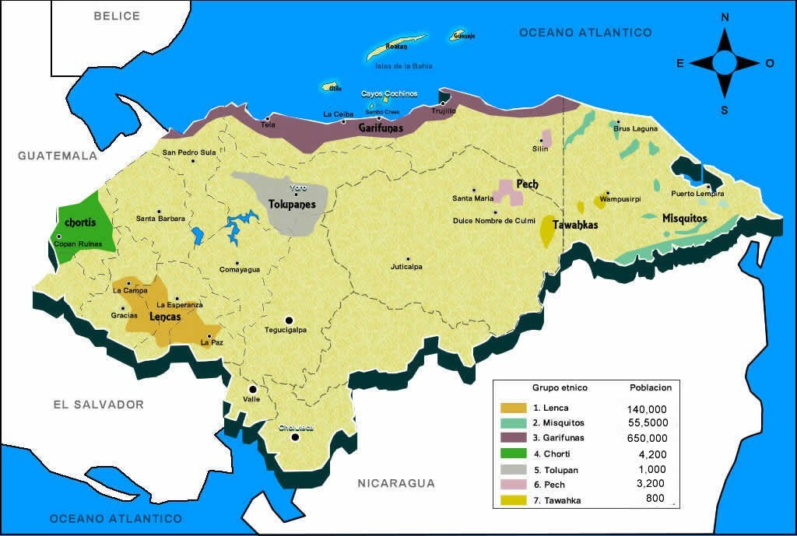 Legenda: território Garifuna demarcado em roxo no mapa, ao norte de Honduras.